Programm

Max Frisch Heimat
Nelly Sachs Wenn die Propheten
einbrächen...
Irmtraud Morgner Von Propheten
Gabriele Berthel Vorstellung
Birgit Berg Störenfried
Urs Fiechtner Freiheit
Sergio Veseley Das größte Übel
Gabriele Berthel Halb-Zeit
Urs Fiechtner Rosalia
Gabriele Berthel Veritas
Urs Fiechtner Wieviel Zeit
eigentlich...
Gabriele Berthel Donnerstag in meiner
Landschaft
Sergio Veseley Gasthaus „Die Krone“
Gabriele Berthel Rabengesang
Urs Fiechtner Die Betroffenen
Konrad Bayer Der Empfang
Sergio Veseley Ordinäres Poem
Urs Fiechtner Nichts ist in Ordnung
Urs Fiechtner Antworten

(Texte von Fiechtner und Veseley
aus: „Notizen vor Tagesanbruch“
Edition dià, Berlin)

LITERA MUSICA

Lore Zorn
Rezitatorin, Sprecherin, Schauspielerin.
Schauspielstudium bei Ludwig Anschütz, Stuttgart.
Auftritte mit Instrumentalisten, Chören, Orchestern, Ballettkompanien.
Gründung von LITERA MUSICA.
Das Repertoire umfasst zeitgenössische und klassische Lyrik und Prosa.
Lehramt für Sprechtechnik an der Universität Tübingen.

Reinhilde Klinghoff-Kühn
Flötistin (Querflöte & Blockflöte)
Studium in Trossingen, Karlsruhe und Luzern (Meisterklasse von James Galway)

Werner Klinghoff

Gitarrist
Studium in Heidelberg, Trossingen und Frankfurt (Michael Teuchert)
1989 Gründung des KLINGHOFF-DUOs,
seither internationale Konzerttätigkeit, Rundfunk- und CD-Produktionen.

LITERA

Kultur
MUSICA
des Zuhörens

Wenn wir könnten,
blieben wir - zu Hause
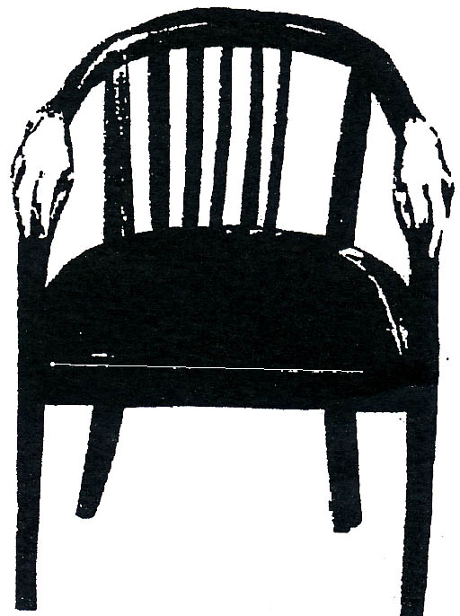

(k)ein
Beitrag
zur
deutschen
Light-
Kultur

Programm/Rezitation:
LORE ZORN
Musik/ Querflöte & Gitarre:
KLINGHOFF-DUO

Unser Zeitalter ist ein Flüchtlingszeitalter.Das hat vielerlei Ursachen.Sicher ist, dass niemand seine Heimat freiwillig verlässt, d.h. ohne Not oder Notwendigkeit. Und niemand, der seine Heimat verlässt, kann sicher sein, dass er irgendwo in der Welt eine neue findet.Alle Flüchtlinge sagen auf ihre Weise:„Wenn wir könnten, blieben wir - zu Hause“.Auf diesem Hintergrund sollte jeder seine Haltung angesichts dieser Problematik und gegenüber Fremden und Fremdem prüfen.So ehrlich wie möglich.LITERA MUSICA will mit diesem Lese-Konzert dabei Hilfestellung geben.

Zu den Autoren:

Birgit Berg, geb. 1940 in Deutschland „hüben“, Schriftstellerin, Musikerin, Wortwerkstatt Poesie und Politik („Wiegenlieder zum Wachhalten“), lebt heute in Waldkirch.

Gabriele Berthel, geb. 1948 in Deutschland „drüben“, Schriftstellerin, Graphikerin (Collagen), lebt heute in Schwerin.

Urs M. Fiechtner, geb. 1955 in Bonn, aufgewachsen in Chile, Schriftsteller, Literaturübersetzter, tätig für Menschenrechtsorganisationen, lebt heute in Ulm.
Sergio Vesely, geb. 1952 in Santiago, Musiker, Schriftsteller, Graphiker, schrieb seine ersten Gedichte und Lieder als politischer Gefangener des chilenischen Militärs, lebt heute in Esslingen.

Fiechtner und Vesely wurden bekannt durch zahlreiche gemeinsam geschriebene und herausgegebene Bücher und Veröffentlichungen, sowie Konzertlesungen (Wort- und Instrumentalmusik)

Presse - Zitate:
„Nichts ist in Ordnung“. LITERA MUSICA gegen die deutsche Light-Kultur. Wer heute von Leitkultur spricht, hat meist Politik im Kopf. Umso besser sollte man zuhören, wenn in dieser Debatte sich die Kultur Gehör verschafft, der die Rezitatorin Lore Zorn im Brechtbau-Theater ihre starke Stimme lieh: In einem literarischen Mosaik über das heutige Flüchtlingszeitalter, Texten voller Unterströmungen. Grenzen und Stimmungen verschwinden, während sich Lore Zorn ganz in den Dienst der Worte stellt. Sie setzt Ausrufezeichen, lockert auf, mit skurriler Szenerie und reiner Poesie. Beißendes und Bitteres wird zum Klingen gebracht. Zum Klingen brachte auch das Klinghoff-Duo die Motive, indem es Flöte und Gitarre eine kunstvolle Klangvielfalt entlockte, gab es Raum zum Nachdenken und trug die Botschaften noch weiter.

Schwäbisches Tagblatt

Das Feld der Thematik ist weit, das hier betreten wird und Orientierung schwer, Himmel und Erde sind die Grenzen, und auch die werden übertreten und zwischen tiefster Emotionalität und höchster Gleichgültigkeit hat jedwede menschliche Regung freie Bahn. Die Musik ist keineswegs nur Untermalung oder bloße Ergänzung, sondern unerlässlicher Bestandteil des Programms und kongenial dargeboten. Die Texte bewegen sich selten in der Mitte - oft in einem Grenzbereich. Weniger Grenzen der Kunst als tatsächlich politische, vielleicht auch gerade zwischen Kunst und Politik. Zwischen Intimität und Öffentlichkeit in jedem Fall und zwischen Wort und Tat und Ja und Nein . Durch die Rezitation Lore Zorns erschließt sich dem Zuhörer die emotionale Landschaft, die sich hinter der Abstraktion verbirgt. Man ist ihrer präzisen Gestaltung, ihrer verletzenden Artikulation ausgeliefert, begreift den

drohenden Abgrund von Unsicherheit, der neben der Freiheit klafft. Die Musik setzt ein nach schier endlosen Sekunden der Stille, scheint die Töne und Wörter zu reflektieren und zu brechen und ein weiteres Mal die Grenzen nachzuzeichnen.

Schwäbische Zeitung

Wo das Wort endet, beginnt die Musik, und wo die Musik ihre Grenzen findet, braucht sie das Wort. Den drei Künstlern ist es hervorragend gelungen, die Nahtstelle aufzubrechen. Sie fordern das Nachdenken und Überdenken eigener Positionen, ist der Weg auch kurz von der Ironie zum Zynismus, wenn Poesie konkret wird. LITERA MUSICA beweist, welche Kraft Poesie besitzt: mehr als Aufrufe, Appelle und Sonntagsreden.

Trossinger Zeitung

Lore Zorn ist, was sie spielt. Man spürt, wie sie intensiv, körperlich mit den Texten verbunden ist. Ihre perfekte. volle Stimme scheint alles mitzumachen. Und das Klinghoff-Duo liefert mit Flöte und Gitarre weit mehr als nur „Begleit-Musik“. Das Thema wird nicht vordergründig politisch behandelt, sondern hintergründig persönlich. „Wir möchten die Menschen zum Träumen bringen“, sagen die Künstler. Sie tun es, und wenn die Träume Alpträume sind, dann müssen die eben auch sein, Dem Trio ist wirklich alles gelungen, was sie sich vorgenommen haben. LITERA MUSICA der Höhepunkt der Baden- Württembergischen Literaturtage.

Filderzeitung

LITERA MUSICA will weniger Betroffenheit auslösen als vielmehr das Bewusstsein anregen Dieses Programm ist in seiner Härte und Ehrlichkeit kaum zu übertreffen.

Nürtinger Zeitung

